День бумаги.
Детское рукоделие – это и отличный досуг, и инструмент всестороннего развития маленького человека. Ну а самый доступный материал для творческих экспериментов – бумага. Вот и дети из группы «Вишенки» окунулись в мир удивительной бумаги.
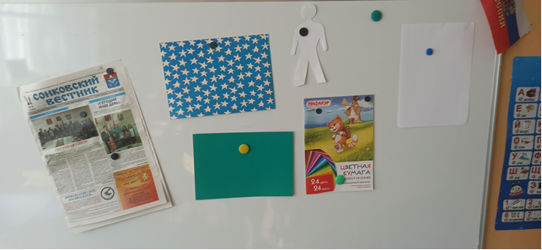
Дети познакомились со свойствами бумаги, для чего её можно использовать, нарисовали красивые рисунки и сделали поделки. В процессе работы с бумагой у них формируется умение подбирать цвета и оттенки, составлять композицию; совершенствуется координация руки и глаза, развивается мелкая моторика.
